«Бір халық - бір ел, бір тағдыр»
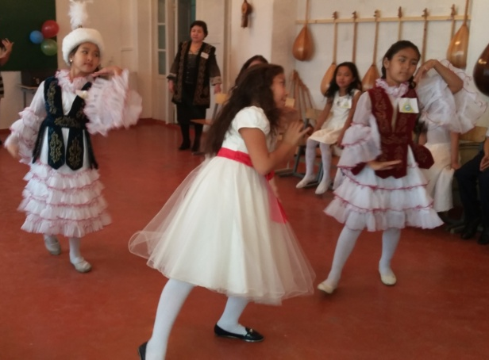
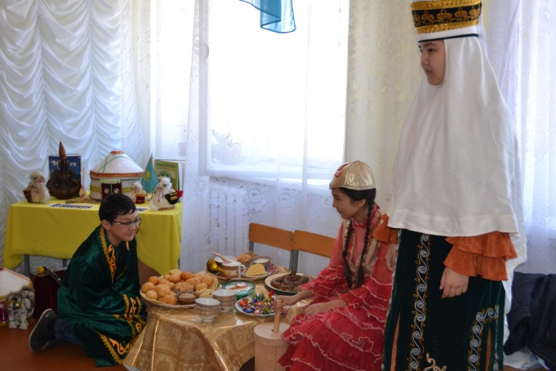
Қазақстан Республикасының мекендеген ұлттар мен ұлыстар достығы мен бірлігіне арналған Оқушылар сарайында Атамекен бірлестігінде «Бір халық - бір ел, бір тағдыр» атты мерекелік кеш өтті. Мақсаты: Оқушыларға Қазақстан Республикасы әлемде ең алғашқы мемлекеттердің бірі болып сырттан келген басқа ұлт өкілдеріне алтын бесік болғандығын ұғындыру. Қазақстандық патриотизмге, елін, жерін сүюге және халқын құрметтеуге тәрбиелеу. Басқа ұлт өкілдерінің мәдениетін, әдет-ғұрпын сыйлауға үйрету. Мерекелік кешімізге Қазақстанда тұратын 5 ұлт өкілдері келіп, өз салт-дәстүрімен, мәдениетімен таныстырып, ән мен биден шашу шашып өз өнерлерін көрсетті. Қазақстан Республикасында қазіргі таңда 130-дан астам ұлттар мен ұлыстар мекендейді.Тарих көшінің белгілі бір кезеңінде тағдыр тауқыметін арқалап, солақай саясаттың құрбанына айналып, елімізге келіп қоныстанған ұлттар мен ұлыстар үшін қазақ жері киелі алтын бесікке айналды.

